МИНИСТЕРСТВО ОБРАЗОВАНИЯ И НАУКИ
РЕСПУБЛИКИ КРЫМ
ЯЛТИНСКОЕ УПРАВЛЕНИЕ ОБРАЗОВАНИЯ

ДИАГНОСТИЧЕСКИЕ ЗАДАНИЯ ПО АЛГЕБРЕ И НАЧАЛАМ АНАЛИЗА

АЗБУКА ТРИГОНОМЕТРИИ

МЕТОДИЧЕСКИЕ РАЗРАБОТКИ
УЧИТЕЛЯ МАТЕМАТИКИ МКОУ «СИМЕИЗСКИЙ УВК»
МОГОЯ ЯЛТА РЕСПУБЛИКИ КРЫМ
ТИТОВОЙ ВАЛЕНТИНЫ НИКОЛАЕВНЫ

Г. ЯЛТА

ОГЛАВЛЕНИЕ
1.ВВЕДЕНИЕ 3
2.ДИАГНОСТИЧЕСКИЕ ЗАДАНИЯ ПО АЛГЕБРЕ И НАЧАЛАМ АНАЛИЗА 4 - 16
- АЗБУКА ТРИГОНОМЕТРИИ 4-10
- ТРИГОНОМЕТРИЧЕСКИЕ ФУНКЦИИ 11-16
3. ВЫВОДЫ 17
4. ЛИТЕРАТУРА 18

1.ВВЕДЕНИЕ
Предоставляемые диагностические задания содержат соответствующий программе учебный материал по теме: «Преобразование тригонометрических выражений» для десятиклассников, изучающих тригонометрию по программе, и для выпускников средней школы, участвующих в едином государственном экзамене и желающих наилучшим образом к нему подготовиться, чтобы получить как можно высокие баллы.
При подготовке дидактического материала реализовывалась основная методическая идея: «сюжетное» построение заданий, при котором предлагаются пошаговые блоки трёхуровневых заданий, относящихся к данной теме. Такой подход позволяет более глубоко учитывать как индивидуальные особенности школьников, так и особенности реализации Федеральной программы по теме: «Разработка новых подходов к итоговой аттестации по математике выпускников 11 классов». Блоки сформированы таким образом, что в случае необходимости, если решение задачи проведено неправильно, то ученик может обратиться к консультации первого уровня, с помощью которой он может достигнуть нужного результата. В этом случае задача будет служить не только целью, но и средством обучения школьников находить взаимосвязи между различными вопросами: умению использовать информацию, получаемую в ходе ответа на один из них при ответе на другой, умению искать аналогии.
Задания состоят из 34 трёхуровневах блоков, каждый из которых содержит по 2-3 задания. На пошаговом материале систематизированы по методам решения все типы заданий по теме: «Преобразование тригонометрических выражений» и «Тригонометрические функции», за основу взят принцип от простого к сложному.
Возможна схема, при которой учащемуся предлагается самостоятельно выбрать блоки и задания в них, либо решать подряд по одному блоку-сюжету из каждого раздела.
Значительную часть материала составляет «азбука» тригонометрии , она адресована новичкам и тем ученикам 11классов,которые подзабыли материал. Свои задачи здесь найдёт и более подготовленный ученик и учитель. Такой дидактический материал удобно положить на парту каждому ученику.
2. ДИАГНОСТИЧЕСКИЕ ЗАДАНИЯ ПО АЛГЕБРЕ И НАЧАЛАМ АНАЛИЗА
АЗБУКА ТРИГОНОМЕТРИИ

ВОЗМОЖНЫ ЛИ РАВЕНСТВА?
1-Й УРОВЕНЬ | 2-Й УРОВЕНЬ | 3-Й УРОВЕНЬ
1.$\cos{х}$=$\frac{7}{8}$  а) да б) нет | 1.$\sin{х}$ =$\frac{\sqrt{7}}{3}$  а) да б) нет | 1. $\cos{х}$= $\frac{\sqrt[3]{2}}{2}$ а) да б) нет 1.
2.$\operatorname{tg}{х}$=$\frac{8}{7}$  а) да б) нет | 2.$\cos{х}$=$\frac{\sqrt{3}-\sqrt{2}}{\sqrt{2}-1}$  а) да б) нет | 2.$\cos{х}$= $\frac{1}{\sin{{18}^{°}}}$
3.$\cos{х}$= $\sqrt{2}$ -1  а) да б) нет | 3.$\cos{х}$=$а^{2}$-а -1  а) да б) нет | 3.$\sin{х}$ = а + $\frac{1}{а}$, а≠0  а) да б) нет
при каких значениях а и b возможны равенств ?
1-Й УРОВЕНЬ | 2-Й УРОВЕНЬ | 3-Й УРОВЕНЬ
$1.\cos{х}$=$а^{2}$ + а а) а = - 1  б) а =1  в) а = 0 | 1.$\operatorname{tg}{х=}\frac{а+1}{а-1}$  а) а≠ 1  б) а = 1  в) а = 0 | 1.$\sin{х= }\frac{\begin{aligned} \\ а+б\end{aligned}}{а-б}$, а≠б  а) а и б одинаковых знаков  б) а =0; б = 1  в) а= 1; б = - 1;
2. .$\sin{х}$ = а-1  а$\left[0;2\right]$  б) (0;2]  в)$\left[- 1;1 \right]$ | 2.$\cos{х}$= $\frac{а}{а-1}$  а)$\left[0;\frac{1}{2}\right]$  б) а$≤\frac{1}{2}$  в) 1$≤а ≤2$ | 2.$\cos{х}$= 2а - $а^{2}$ -2  а) а = 1  б) - 1$≤$ а$≤1$  в) а$>0$
найти наибольшее и наименьшее значение выражения
1-Й УРОВЕНЬ | 2-Й УРОВЕНЬ | 3-Й УРОВЕНЬ
1.5+$\sin{х}$  а ) 5; 0 б) 4; 6 в) 6; -1 | 2 $\sin{х}$ + 3  а ) 5; 1 б) 3; 1 в) 6; 4 | - 1 - 4$\cos{х}$  а ) 5; - 3 б) 5; 3 в) 6; 4
- $\frac{1}{1+\sin{х}}$  а) не существует; $\frac{1}{2}$  б) 1; не существует  в) 1; -$\frac{1}{ 2}$ | 2. $\frac{1}{\cos{х-2}}$  а) - $\frac{1}{3}$; - 1  б) не существует  в) 1; $\frac{1}{3}$ | 2. $\cos{х (2-\sin{х)} }$  а) 3; 1  б) -3; - 1  в) 1; 2

НАЙТИ ОБЛАСТЬ ЗНАЧЕНИЯ ВЫРАЖЕНИЙ
1-Й УРОВЕНЬ | 2-Й УРОВЕНЬ | 3-Й УРОВЕНЬ
- 1 +$\sin^{2}х$  а) (0;2) б)$\left[- 1;1 \right]$ в)$\left[0;2 \right]$ | 1.$\frac{1}{2-2 \cos{2х}}$  а)$\left[\frac{1}{2};1 \right]$ б)$\left[\frac{1}{3};1 \right]$  в)$\left[0;1 \right]$ | 1. 1 - 2$\sin{3х}$  а)$\left[- 1;1 \right]$ б)$\left[ 1 ;2 \right]$  в)$\left[1;3 \right]$
2.$\frac{2}{4\sin{х-3}}$  а) ( -$\frac{2}{7}$; 2]  б) ( - $∞;2]$  в) ( -$∞; -\frac{2}{7}$]$∪$ [ 2;$∞)$ | 2.${tg}^{4}x+1$  а) [ 1; $∞)$ б)$( -1 ;1$)  в) [ - 1; $∞)$ | - 1- 2$\cos^{2}x$  а) ( - 1; $∞)$ б)$[ \frac{1}{2}; ∞)$  в) $\left[- 1;1 \right]$

ПОЛОЖИТЕЛЬНЫМ ИЛИ ОТРИЦАТЕЛЬНЫМ ЧИСЛОМ ЯВЛЯЕТСЯ:
1-Й УРОВЕНЬ | 2-Й УРОВЕНЬ | 3-Й УРОВЕНЬ
1.$\sin{{110}^{°}}$  а) положительное  б)отрицательное | 1.$\sin{({- 130}^{°} }$)  а) положительное  б)отрицательное | 1. (${- 75}^{° }$)  а) положительное  б)отрицательное
2.ctg$\frac{7π}{4}$  а) положительное  б)отрицательное | 2.tg 1  а) положительное  б)отрицательное | 2.tg 1,7  а) положительное  б)отрицательное
3.$\cos{{282}^{°}}\cos{({- 316}^{°})}$  а) положительное  б)отрицательное | 3.$sin({{-118}^{°)}}\cos{({118)}^{°}}$.tg${118}^{°}$  а) положительное  б)отрицательное | 3.$\sin{3\cos{4}}tg5$  а)положительное  б)отрицательное

ВОЗМОЖНО ЛИ РАВЕНСТВО?
1-Й УРОВЕНЬ | 2-Й УРОВЕНЬ | 3-Й УРОВЕНЬ
1.$\cos{Х=2\sin{{20}^{°}}}$  а) да б) нет | 1. $\cos{Х}$ = ctg${10}^{°}$  а) да б) нет | 1.$\sin{х=}$ tg$\frac{π}{4}$  а) да б) нет
2.могут ли $\sin{х}$ и$\cos{х}$ одновременно равняться нулю? а) да б) нет | 2.могут ли .tgх и.ctgх по абсолютной величине быть оба меньше 1? а) да б) нет | 2. могут ли .tgх и.ctgх по абсолютной величине быть оба больше 1? а) да б) нет

СРАВНИТЬ
1-Й УРОВЕНЬ | 2-Й УРОВЕНЬ | 3-Й УРОВЕНЬ
1.$\sin{{160}^{°}}$и $\cos{{240}^{°}}$  а) $>$ б)$<$ в)= | 1.$\sin{{200}^{°}}$и$\sin{{-250}^{°}}$  а) $>$ б)$<$ в)= | 1.$\sin{{60}^{°}}$ и $\sin{\frac{8π}{7}}$  а) $>$ б)$<$ в)=
2.$\cos{{20}^{°}и \cos{{21}^{°}}}$  а) $>$ б)$<$ в)= | 2. ctg 6 и ctg 6,2  а) $>$ б)$<$ в)= | 2. ctg 2и ctg(- 2,5)  а) $>$ б)$<$ в)=
3.$\sin{{58}^{°}}$и $\cos{{58}^{°}}$  а) $>$ б)$<$ в)= | 3.$\cos{{80}^{°}}$и $\sin{{70}^{°}}$  а) $>$ б)$<$ в)= | 3.$\sin{{40}^{° }}$и ctg${20}^{°}$  а) $>$ б)$<$ в)=

могут ли одновременно выполняться равенства?
1-Й УРОВЕНЬ | 2-Й УРОВЕНЬ | 3-Й УРОВЕНЬ
1.$sinх={\frac{2}{3}}$ и $cosх={\frac{\sqrt{5}}{3}}$  а) да б) нет | 1. tgх =4 и .ctgх =0,25  а) да б) нет | 1.$\cos{х=\frac{\sqrt{5}}{3}}$ и ctgх =2,5  а) да б) нет
2. tgх =$\sqrt{2}$ - 1 и ctgх =$\sqrt{2 }$+1 а) да б) нет | 2.$\sin{х}$=$\frac{1- а^{2}}{1+а^{2}}$ и $\cos{\frac{2а}{1+а^{2}}}$  а) да б) нет | 2$\sin{х=\frac{6\sqrt{2}}{11 }}$ и $\cos{х}$=$-\frac{7}{11}$ и tgх = -$\frac{6\sqrt{2}}{7}$  а) да б) нет

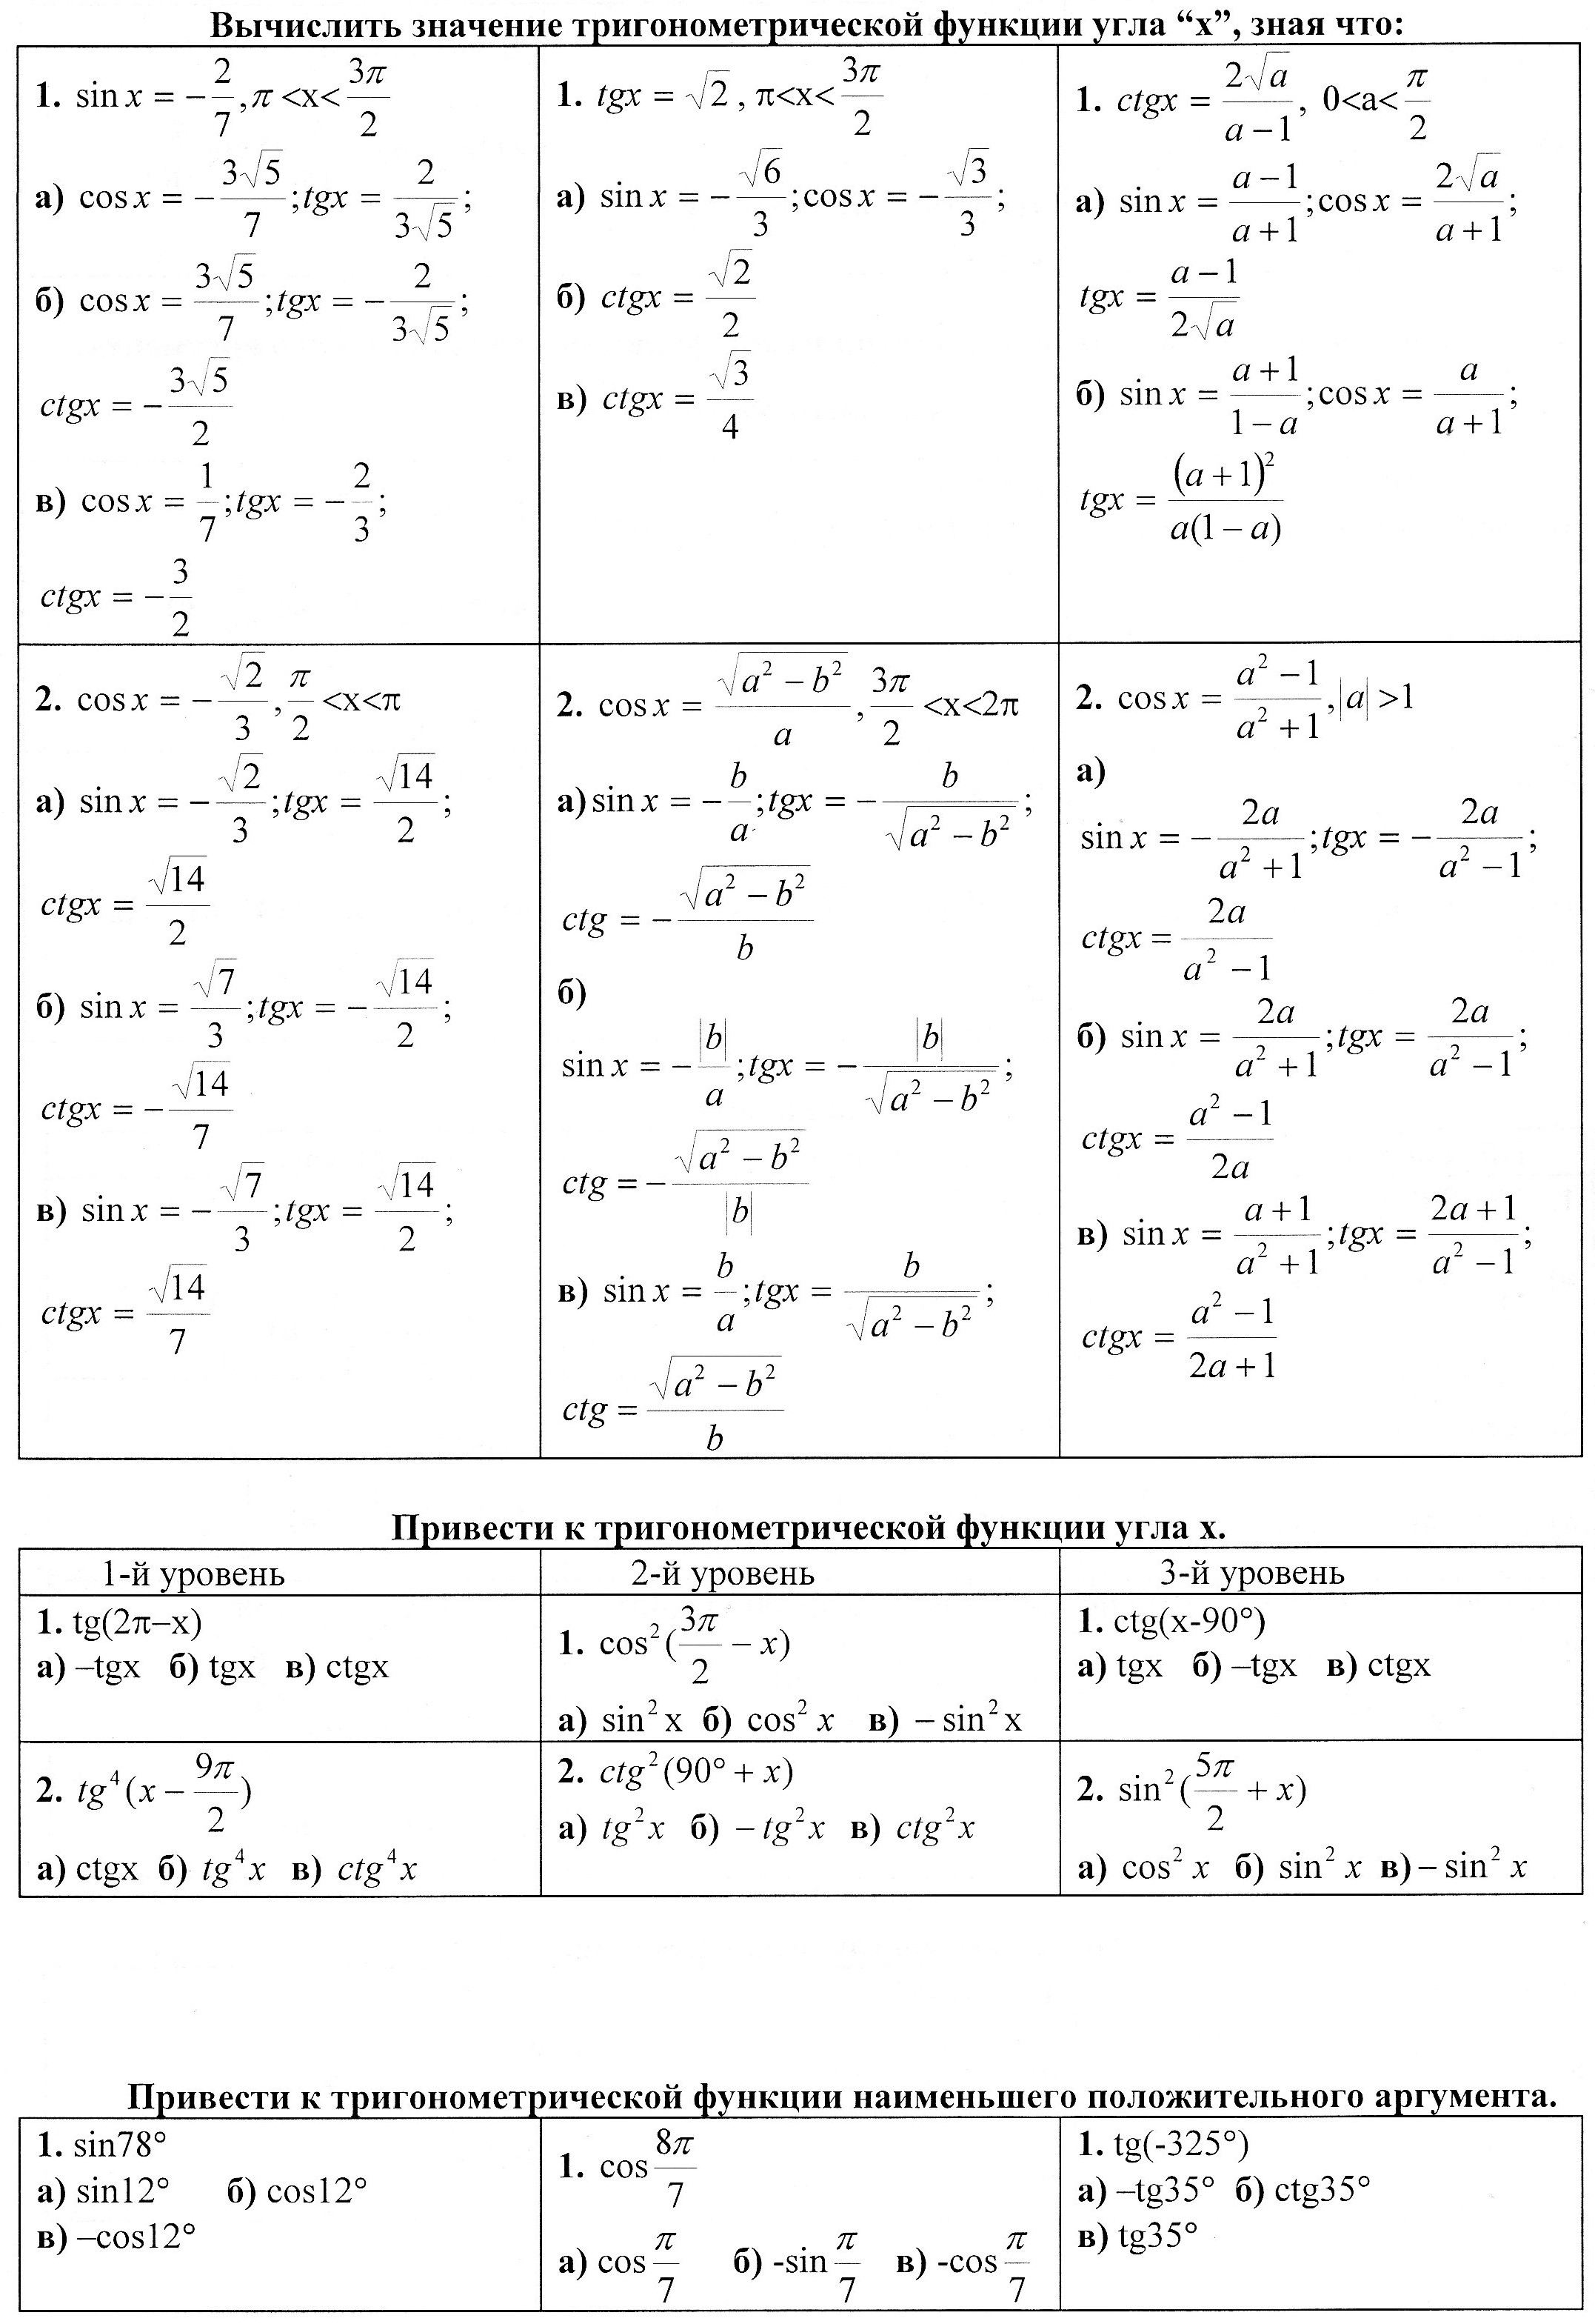
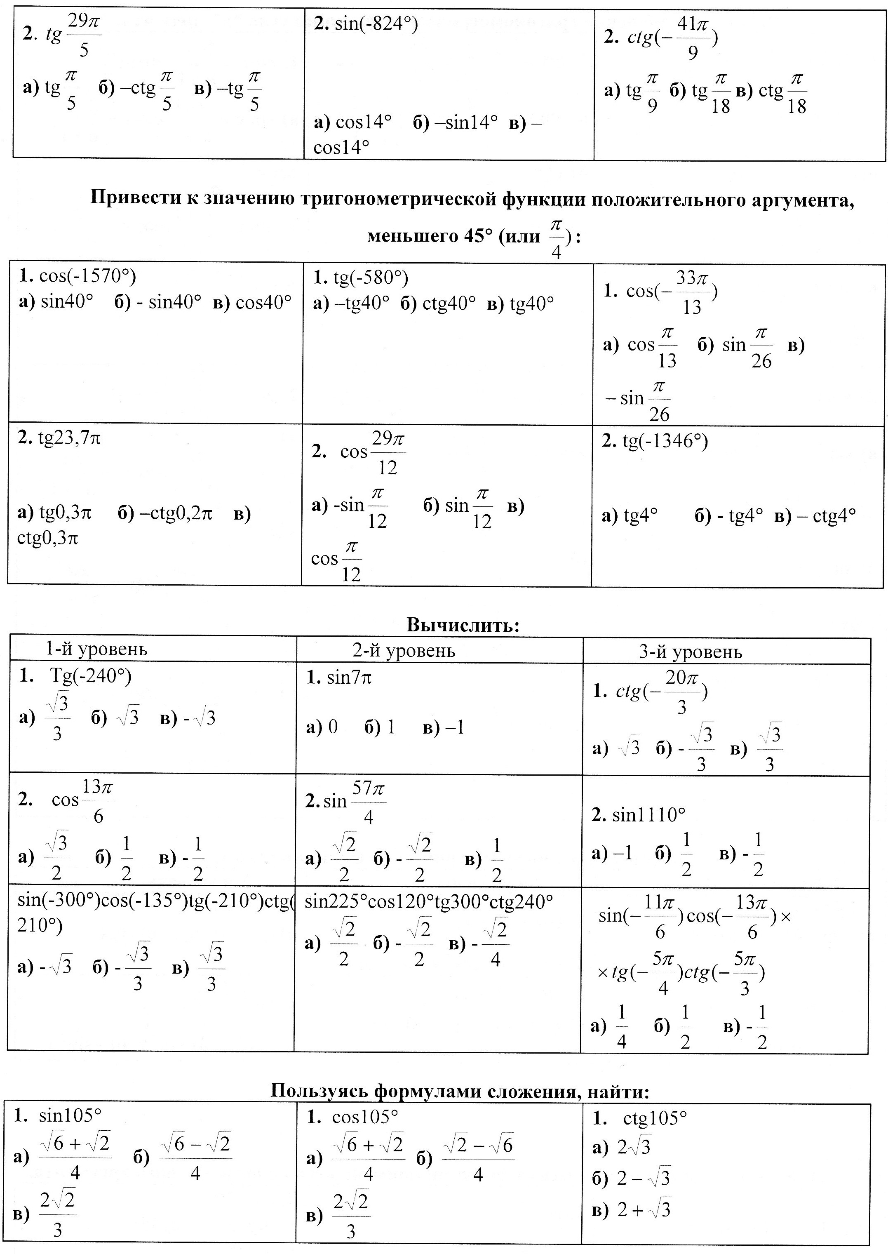

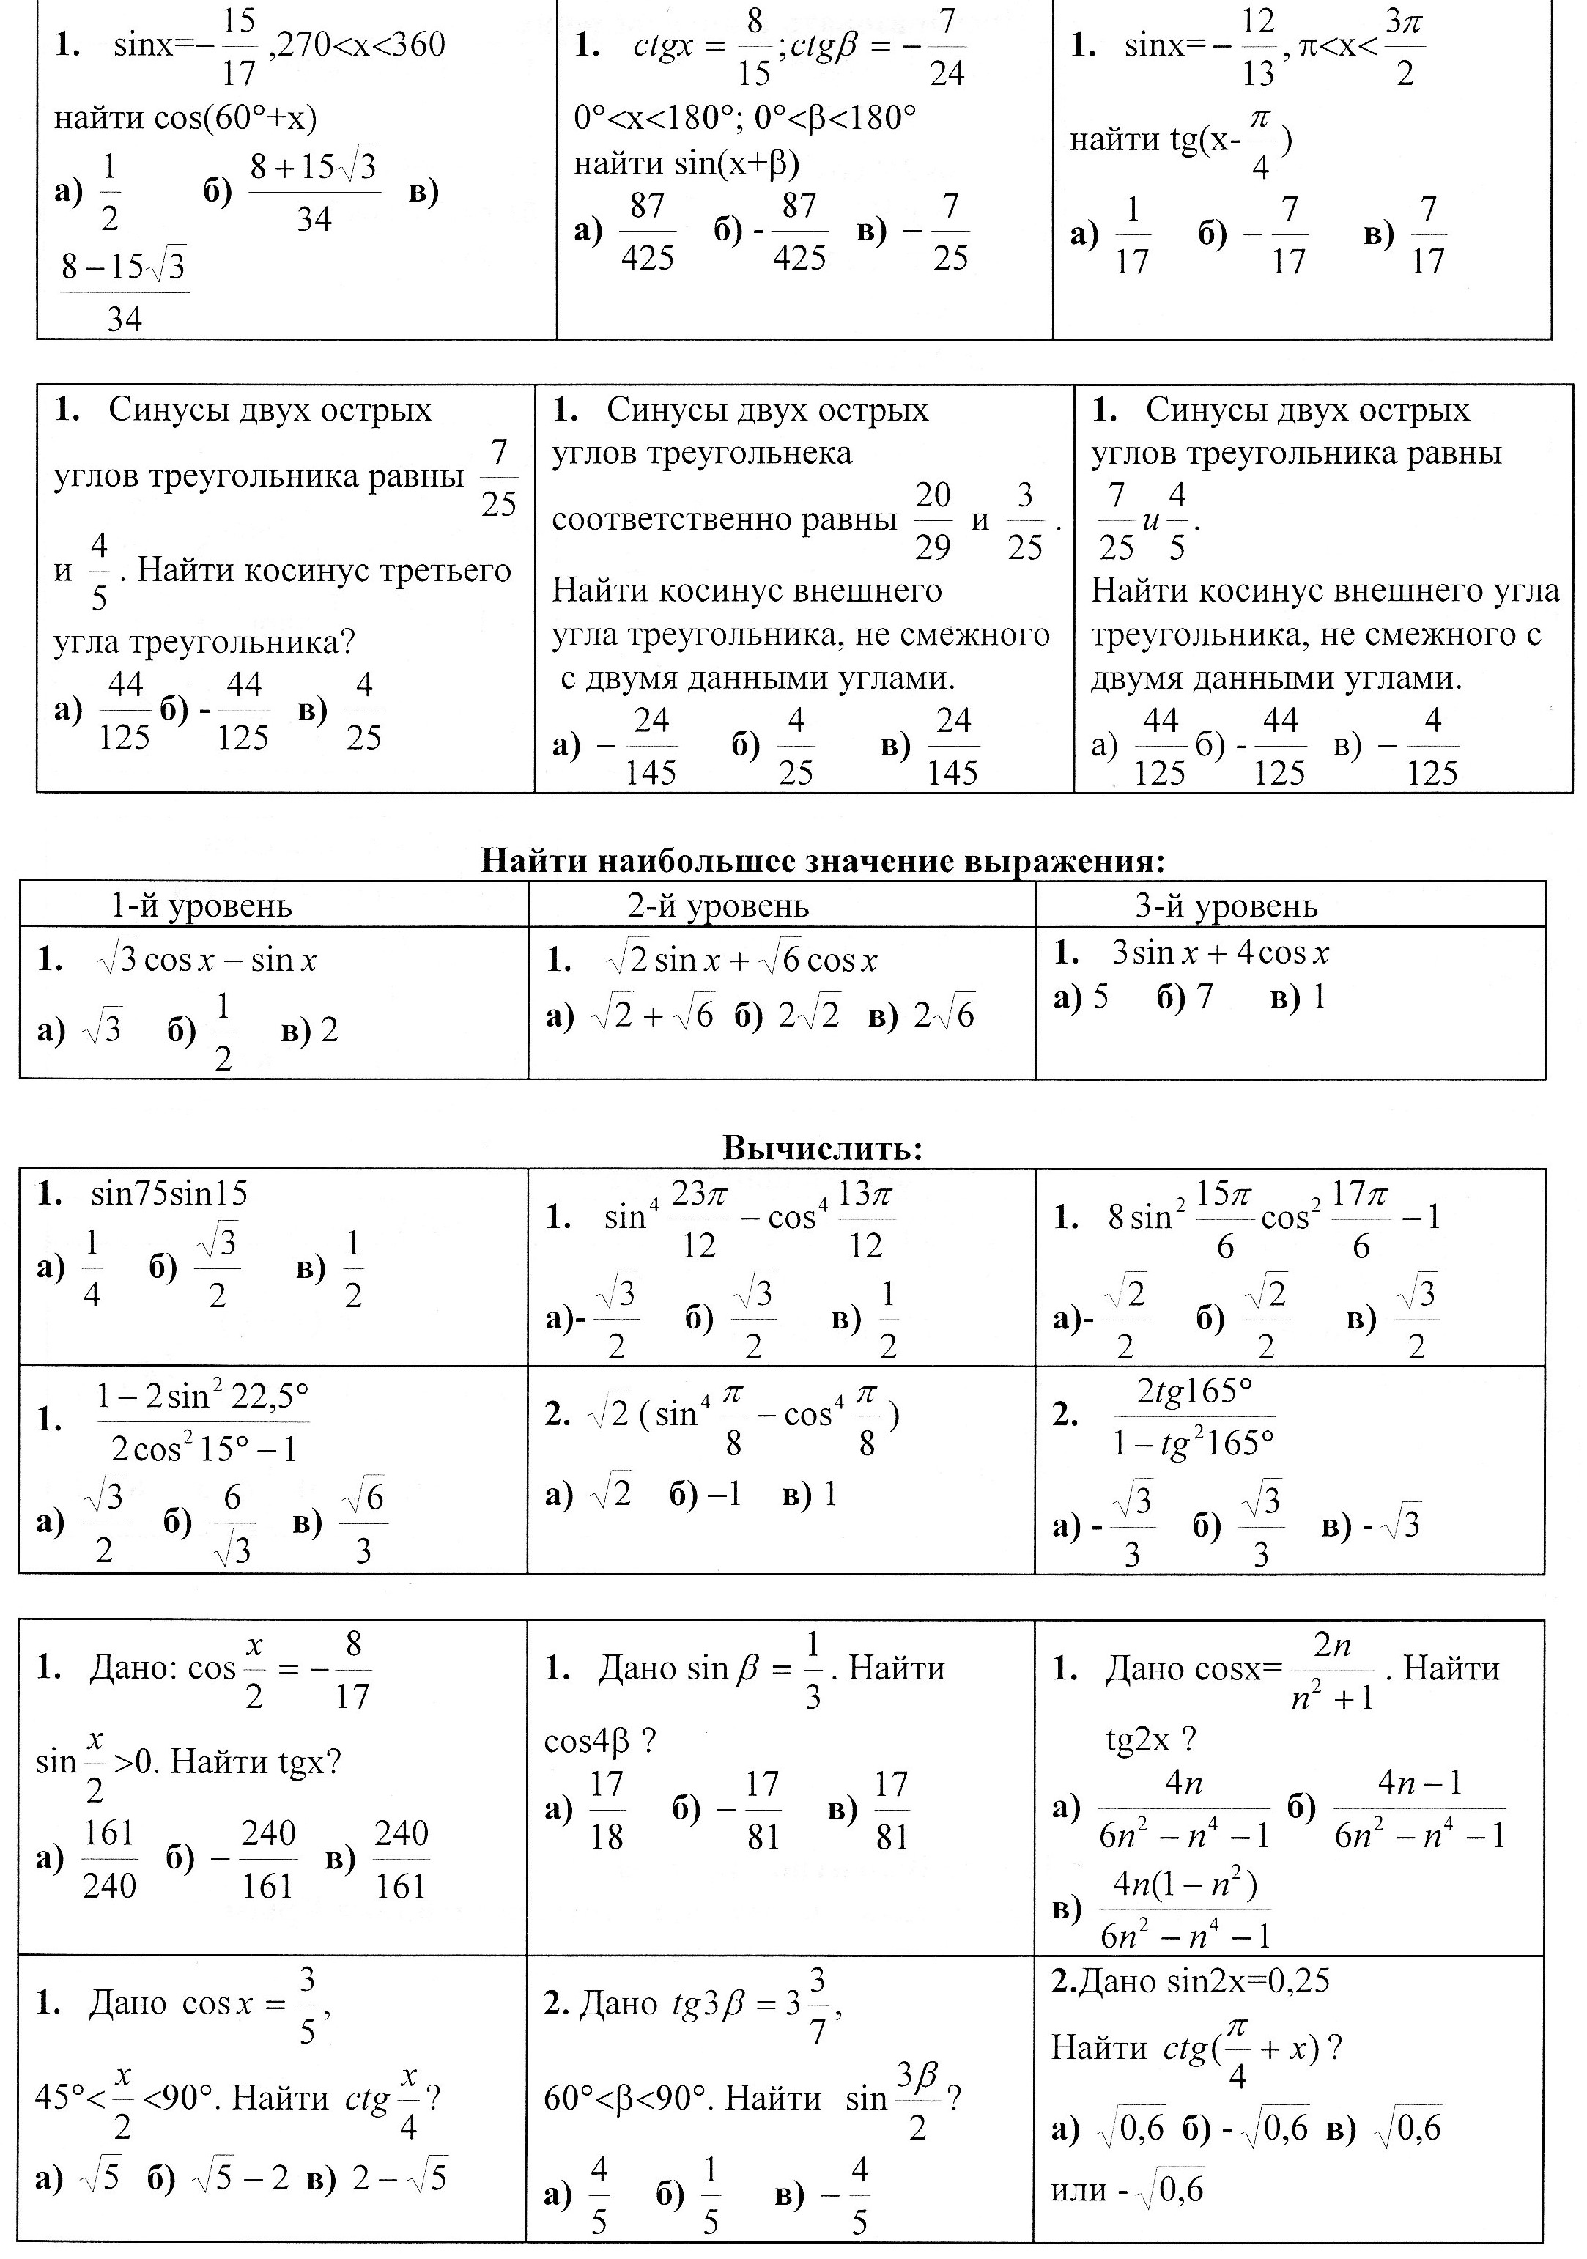

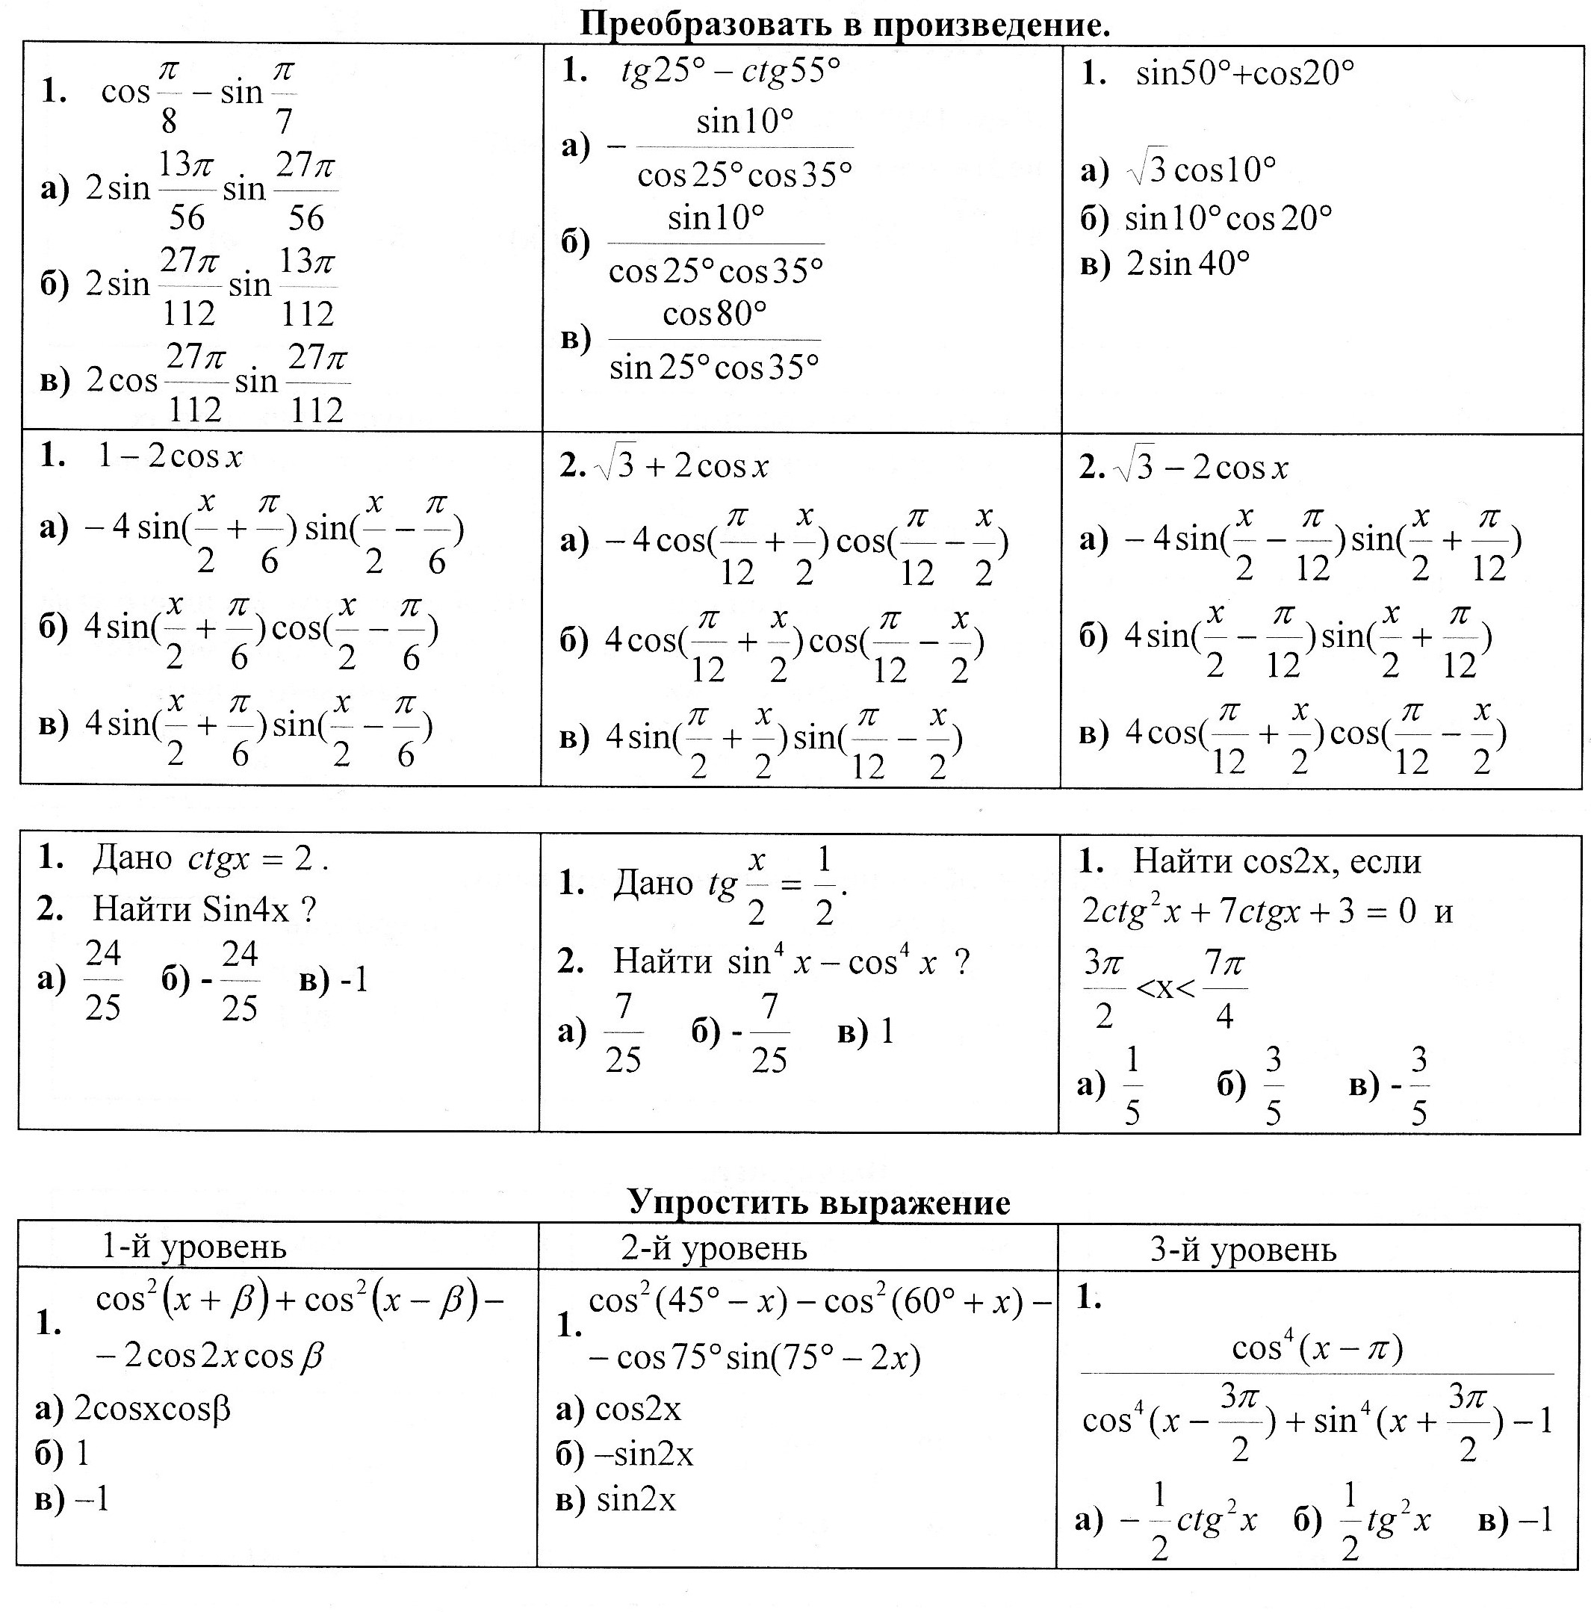
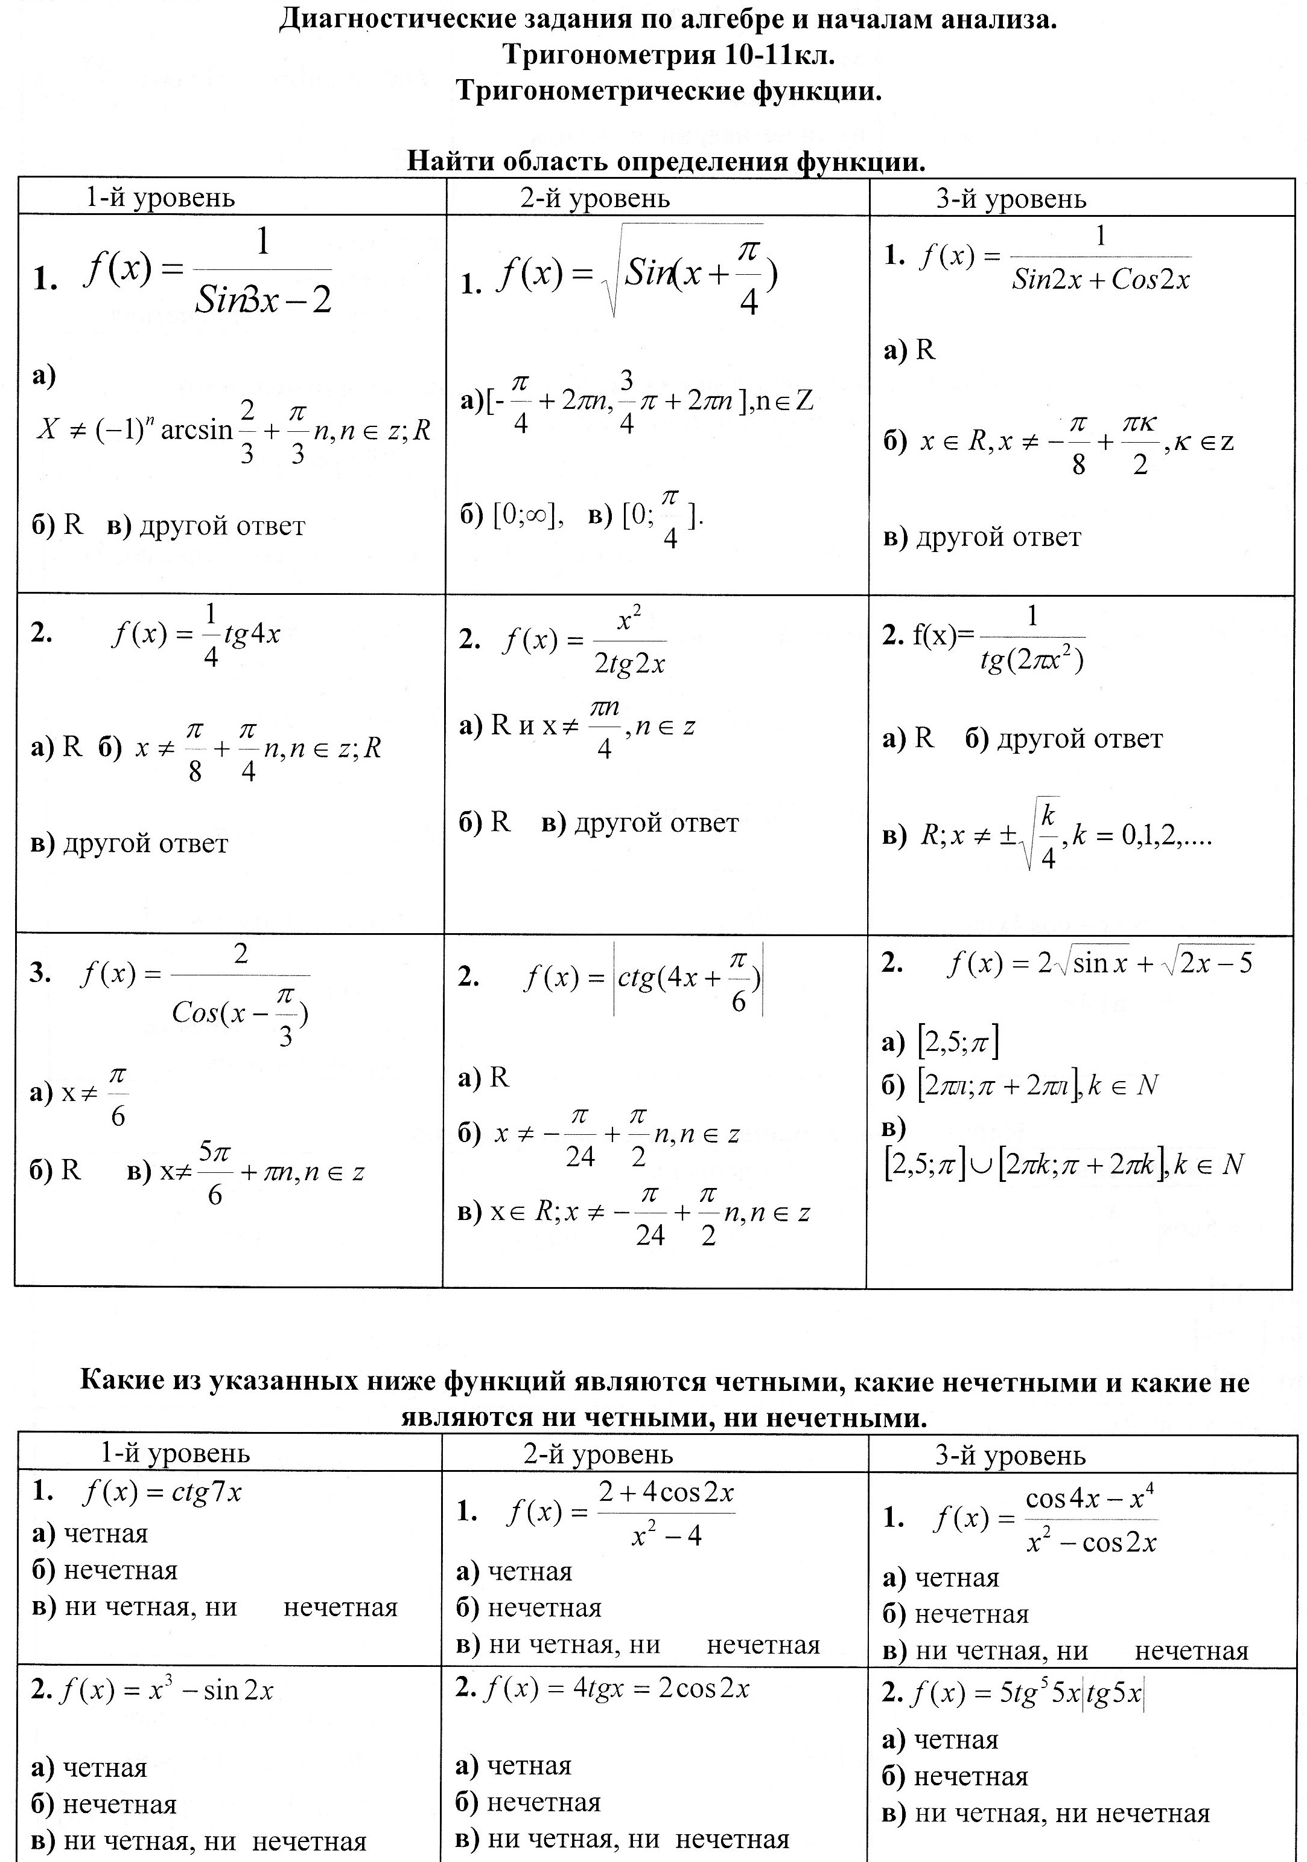

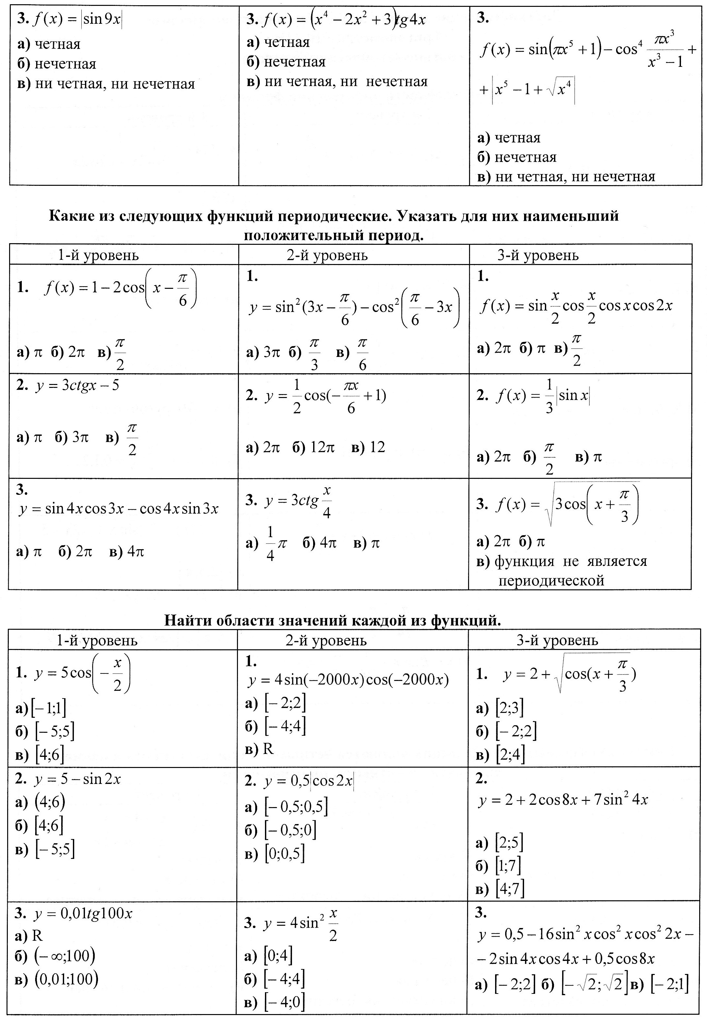

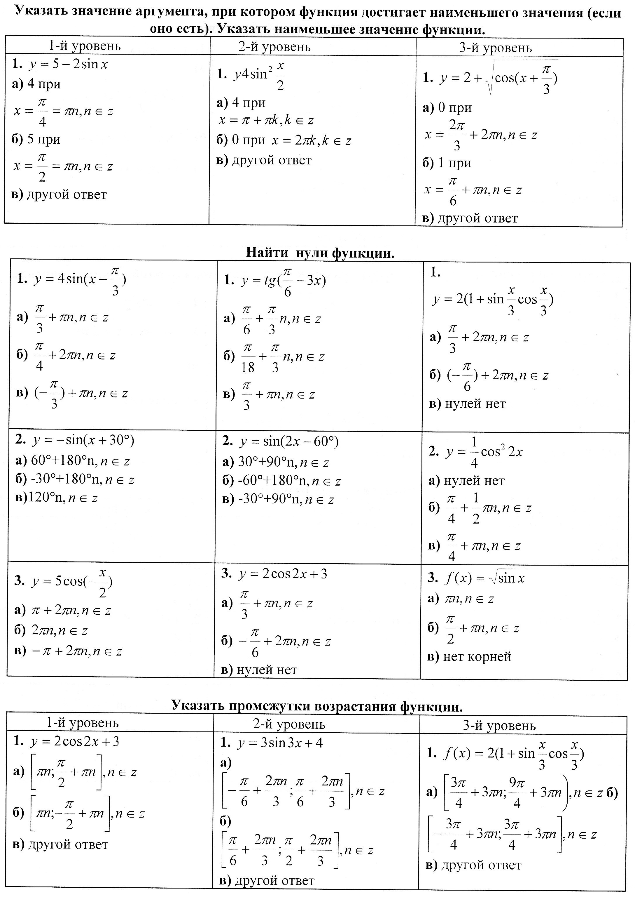

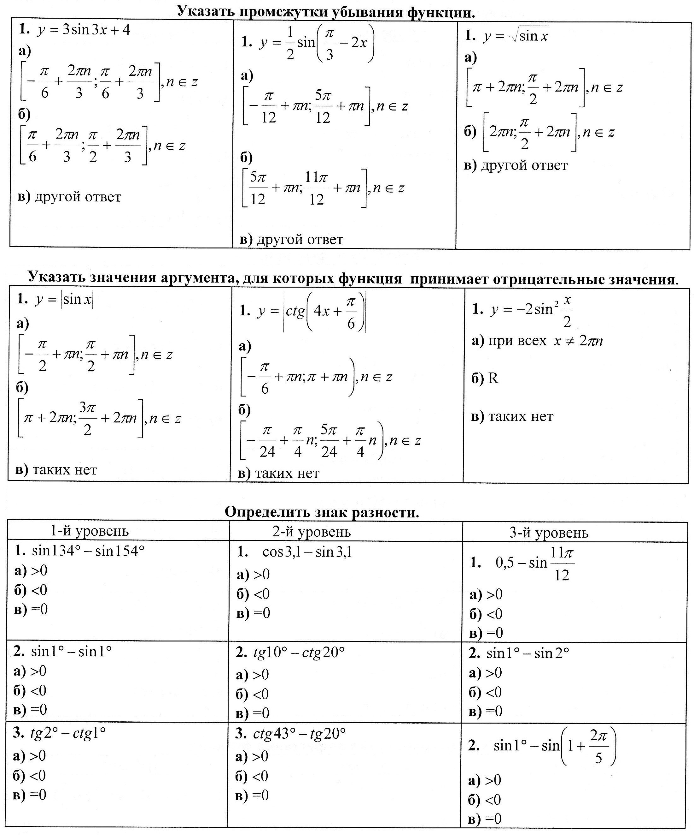

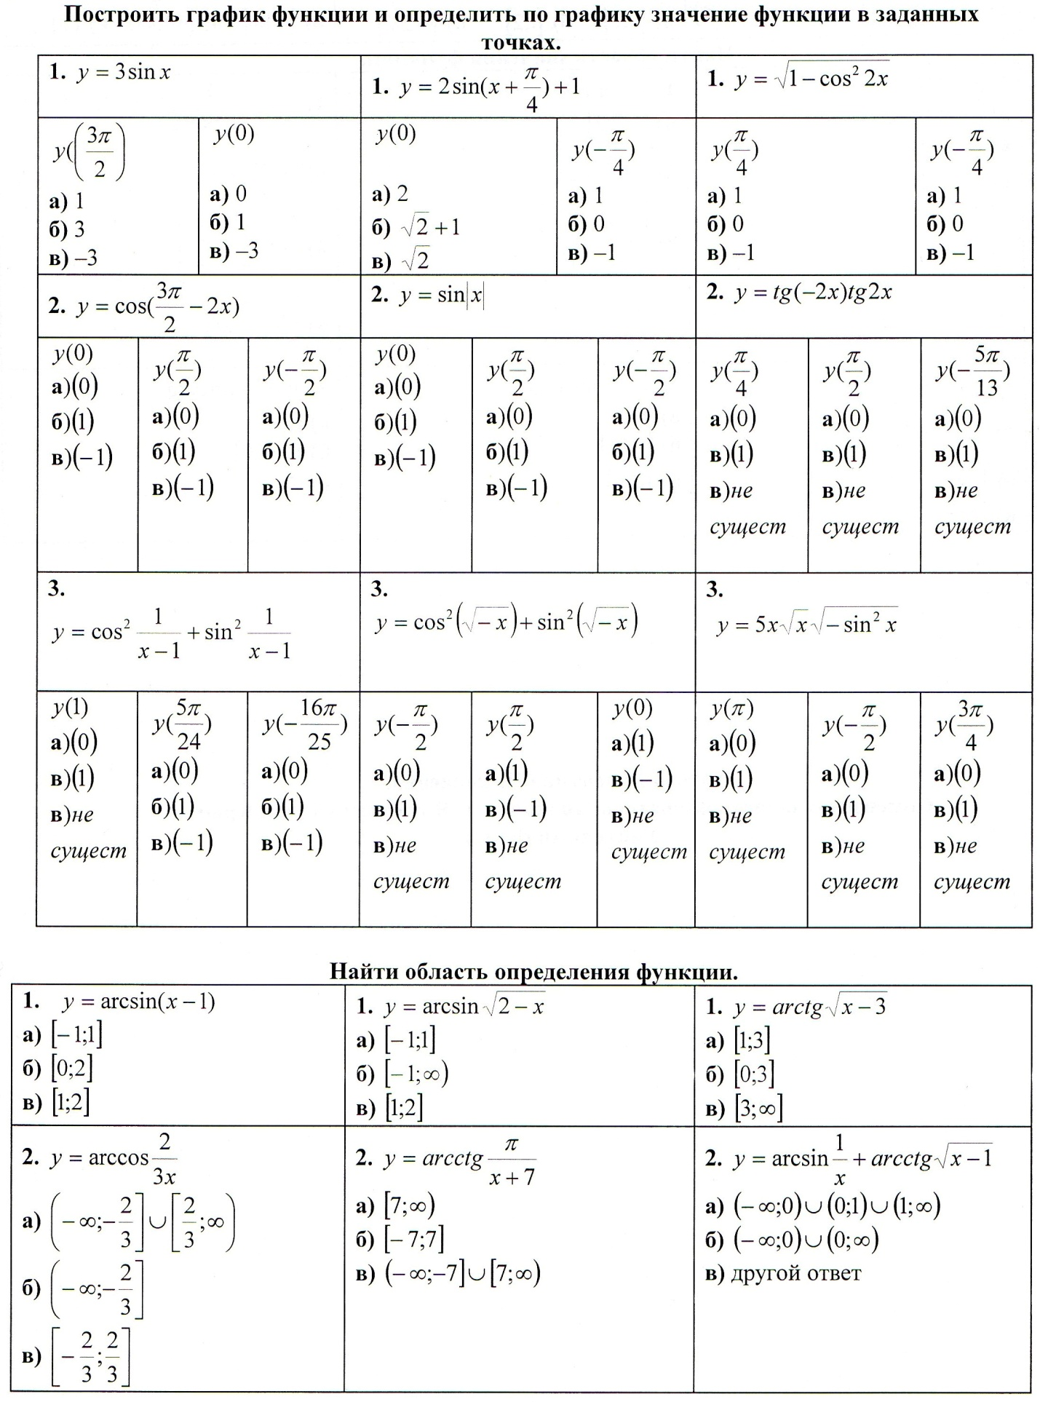
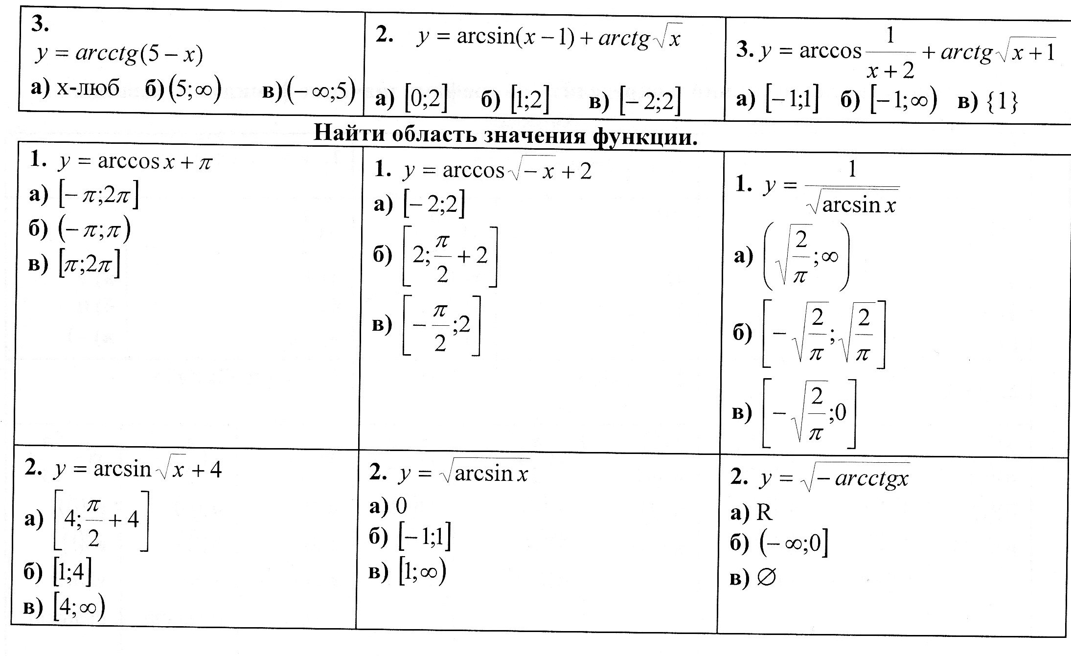

3. ВЫВОДЫ
Данный сборник диагностических заданий является методическим пособием для учителей, работающих в 10 и 11 классах. Помещённый в сборнике дидактический материал должен помочь учителю оперативно проверять усвоение изучаемого материала по тригонометрии учениками 10 класса. Блоки сформированы таким образом, что ученик самостоятельно может оценить уровень своей подготовки, решая задания от простых к более сложным , при этом задача будет служить не только целью, но и средством обучения школьников. При пошаговом переходе от блока к блоку ученик вынужден будеть находить взаимосвязи между различными вопросами: умению использовать информацию, получаемую в ходе ответа на один из них при ответе на другой, умению искать аналогии.
Предлагаемое методическое пособие по диагностике знаний должно, как мне представляется, помочь осуществлять итоговое повторение по тригонометрии в 11 классе.

4.ЛИТЕРАТУРА
1. Полонский В.Б. Рабинович Е.М. Якир М.С. Тригонометрия. Задачник к школьному курсу. - :М. «АСТ- ПРЕСС» 1998
2.Новосёлов С.В. Тригонометрия. – М. : Просвещение 1963
3. Долгополов В.Г. Тригонометрия. Дополнительный материал к курсу геометрия 9 и 10 классы. – М.: Просвещение 1966
4.Крамар В.С. Михайлов П.А. Тригонометрические функции. – М.: Просвещение 1979
5. Стратилатов П.В. Сборник задач по тригонометрии для 9 и 10 классов средней школы. – М.: Учпедгиз 1964

